法润百企助发展 送法护企正当时

今年以来，我县深入贯彻落实党的二十大精神，紧紧围绕上级关于优化法治营商环境的决策部署，牢固树立了“法治是最好的营商环境”工作理念，全力为鲁山经济社会高质量发展注入新动能。
为深入贯彻落实县委、县政府“万人助万企”活动部署，牢固树立“项目为王、企业为先”鲜明导向，充分满足企业法律需求，为企业发展提供内容全面、高效便捷的法律服务和法律保障。同时，强化责任担当，依法能动履职，扎实助力法治政府建设示范创建工作。近日，县法院、县司法局普法办、汇源司法所走进雅韵纺织有限公司、靖焜实业有限公司，深入开展“法润百企”法律进企业活动。
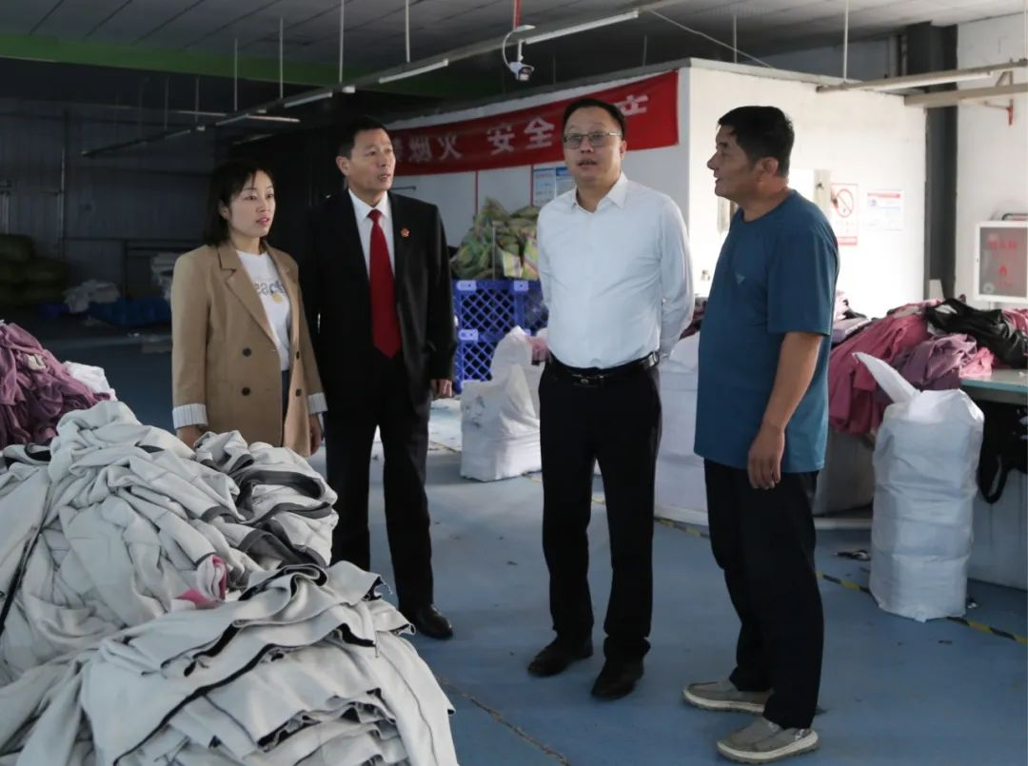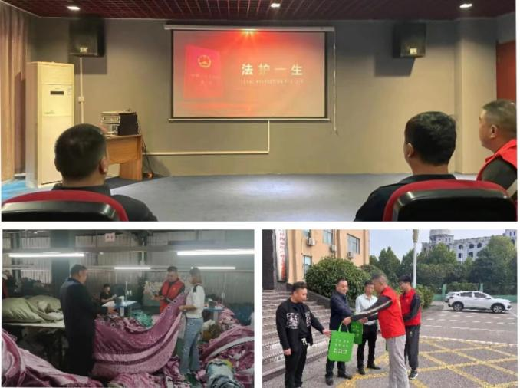
鲁山县法院党组书记、院长谢磊详细了解了企业经营情况及在生产经营中遇到的经营困难和法律难题，并向该公司负责人介绍了法院服务保障企业发展、优化营商环境等方面的相关举措。双方就如何有效满足企业司法需求、建立法院与企业的良性互动等问题进行深入探讨。
此外，为增强普法助企活动的针对性，做到有的放矢、精准普法，县司法局普法办工作人员走进工作车间，采取调查问卷的方式开展调研，全面了解企业和职工的真实普法需求。工作人员通过播放专题宣传片、举办法治讲座、发放普法书籍、开展以案释法等活动，广泛宣传《宪法》《民法典》《中小企业促进法》《安全生产法》《环境保护法》《工伤保险条例》《河南省优化营商环境条例》以及法治政府建设相关知识，对相关法律法规进行详细解读，帮助企业解决法律问题，确保企业法律需求件件有落实、事事有回音。
下一步，县法院、县司法局将结合法治政府示范创建群众满意度工作为抓手，提前谋划、主动作为、凝聚合力，组织由公证处、法律援助中心、普法办和法律顾问等工作人员组成的“优化营商环境法律服务团”走进企业，持续落实好四项制度（企业精准普法菜单制度、企业合规管理制度、企业公益法治体检制度、法润百企普法宣讲团制度），切实帮助企业解决在经营管理中遇到的法律疑难问题，增强企业法治获得感、满意度，助推企业高质量发展，汇聚起全县上下推动高质量发展的强大动力。

